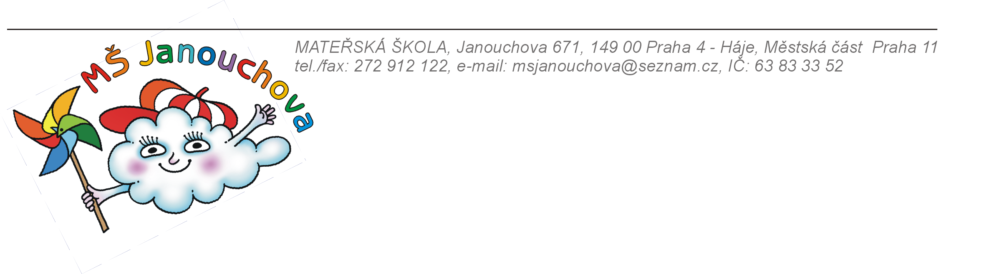
vnitřní předpis o úplatě za předškolní vzdělávání

V souladu s § 123 zákona č. 561/2004, Školský zákon a § 6 vyhlášky č. 14/2005 ze dne
29. 12. 2004, ve znění pozdějších předpisů, zákona č. 472/2011 Sb., vyhlášky č. 214/2012 Sb., vyhlášky č. 43/2006 Sb., vydává ředitelka mateřské školy vnitřní předpis pro výběr úplaty za předškolní vzdělávání (dále jen úplata) a stanovuje její výši.
- úplatu budou hradit děti v mateřské škole za předškolní vzdělávání, základní částka
se stanoví tak, aby nepřesáhla 50% skutečných průměrných měsíčních neinvestičních výdajů na dítě v uplynulém kalendářním roce
- předškolní vzdělávání se poskytuje bezplatně v posledním ročníku vzdělávání
- tento vnitřní předpis má přílohu, ve které ředitelka školy stanoví finanční částku
na měsíční úplatu za předškolní vzdělávání, pro každý nový školní rok, finanční částka je pevná, rodiče ji hradí každý měsíc ve stejné výši (i v případě dlouhodobé nepřítomnosti dítěte)
- v případě omezení nebo přerušení provozu MŠ v měsíci červenci a srpnu se úplata poměrně sníží, úplata se v tomto případě týká pouze dětí, které budou písemně přihlášeny
- v případě omezení nebo přerušení provozu, které je delší než 5 vyučovacích dnů, v ostatních měsících se úplata za předškolní vzdělávání poměrně sníží
- v měsíci červenci a srpnu se úplata poskytuje v té MŠ, která zajišťuje prázdninový provoz a jen za dítě, které je k prázdninové docházce na základě písemné žádosti přihlášeno
(§ 3 vyhlášky č. 14/2005 Sb.)
Osvobození od úplaty za předškolní vzdělávání nebo snížení její výše:
O osvobození od úplaty za předškolní vzdělávání nebo snížení její výše rozhoduje ředitelka mateřské školy na základě písemné žádosti podané zákonným zástupcem dítěte.
Osvobozen od úplaty je v souladu s § 6 odst. 6 vyhlášky č. 14/2005 Sb.
- zákonný zástupce dítěte, který pobírá opakující se dávku pomoci v hmotné nouzi
- zákonný zástupce nezaopatřeného dítěte, pokud tomuto dítěti náleží zvýšení příspěvku na péči
- rodič, kterému náleží zvýšení příspěvku na péči z důvodu péče o nezaopatřené dítě
- fyzická osoba, která o dítě osobně pečuje a z důvodu péče o toto dítě pobírá dávky pěstounské péče
Zákonný zástupce je povinen svůj nárok na osvobození od úplaty ředitelce mateřské školy prokázat.

Tento vnitřní předpis nabývá účinnosti 1. 9. 2022, je platný pro pracoviště v Janouchově
ulici č. 671, pro pracoviště v Modletické ulici č. 1401 i pro pracoviště v ZŠ K Milíčovu.

V Praze dne 22. 8. 2022 Kateřina Kočerová
ředitelka mateřské školy

